附件2：
2019年顺德区“众创共善”计划各督导机构联系方式（微信）

- 顺德众创社会工作学院
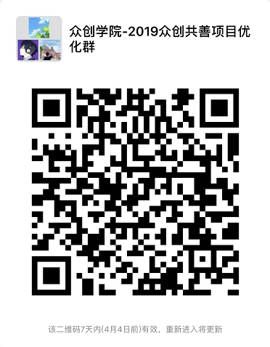
- 顺德社会服务联会
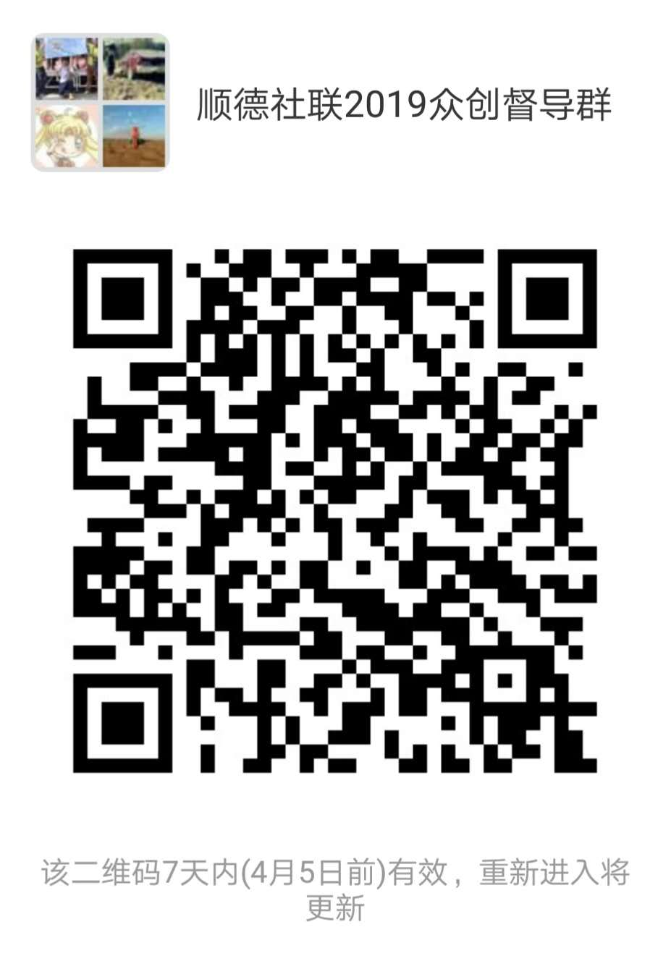

- 顺德社会工作者协会
